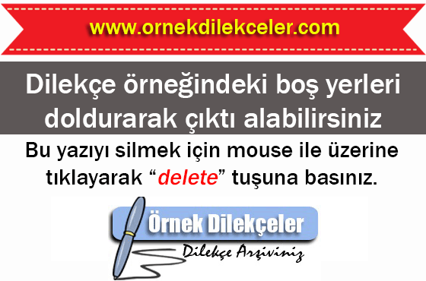Ahmet Demir

Fotoğraf
Çiçek Sok. No: 22/4 Ada Gardenya 4/21
Bağcılar, Istanbul
(0219)7865454 - 0532 9234565
(0219)7865454 - 0532 9234565
E-mail : mail@envato.com

KİŞİSEL BİLGİLER

Doğum Tarihi 1968
Medeni Durum Evli
Askerlik Durumu Tamamlandı

İŞ TECRÜBESİ

1994 -1998 ULUSLARARASI BİLGİSAYAR A.Ş, İstanbul
Muhasebe - Finansman Müdürü

- Muhasebe organizasyonunun kurulması yönetimi ve denetimi
- Finansman politikalarının geliştirilmesi, yönetilmesi, stratejilerin belirlenmesi, mali konularda raporların oluşturulması ve sunulması
- Personel ücret bordrolarının hazırlanması ve takibi

1993-1994 TEZGÖR ELEKTRONİK A.Ş, İstanbul
Muhasebe Müdürü

EĞİTİM BİLGİLERİ

1992 Gazi Üniversitesi, Ankara
Yüksek Lisans, Maliyet Muhasebesi

1989 Ankara Üniversitesi
Lisans, Maliye Bölümü

SEMİNER ve KURSLAR

Tek Düzen Hesap Planı Uygulama Semineri, 1997, Ankara
Maliyet Muhasebesi, 1996, İstanbul
Windows Excel Kursu, 1995, Ankara

BİLGİSAYAR BİLGİSİ

Logo Gold, Mikro, Eta, Windows 95

REFERANSLAR

İstenildiğinde temin edilecektir.

